
Tema
ESPECIFICACIÓN DE CASOS DE USO DETALLADO SISTEMA DE CONVERSIÓN DE UNIDADES

Autores
COLOMA ERAZO KEVIN BLADIMIR
GRANDA VELASQUEZ CARLOS JAVIER
MOREIRA VINUEZA ERICK PATRICIO

Tutor
Ing. Eduardo Mauricio Campaña Ortega
MIS.MDU.CCNA.CCIA.
PhD. (c) Ingeniería de Software PhD. (c) Seguridad Información

ESPECIFICACIÓN DE CASOS DE USO DETALLADA SISTEMA DE CONVERSIÓN DE UNIDADES.
ESPECIFICACIÓN DE CASOS DE USO DETALLADO 4
ESPECIFICACIÓN DE CASOS DE USO 4
ECUD_REALIZAR_LOGIN 4
ECUD_CONVERTIR_LONGITUD 5
ECUD_CONVERTIR_MASA 7
ECUD_CONVERTIR_TEMPERATURA 8

ÍNDICE DE ILUSTRACIONES
Ilustración 1. Caso de Uso de realizar login 4
Ilustración 2. Caso de Uso de convertir longitud 6
Ilustración 3. Caso de Uso de Convertir Masa 7
Ilustración 4. Caso de Uso de Convertir Temperatura 8

ÍNDICE DE TABLAS
Ilustración 1. Caso de Uso de realizar login 4
Ilustración 2. Caso de Uso de convertir longitud 6
Ilustración 3. Caso de Uso de Convertir Masa 7
Ilustración 4. Caso de Uso de Convertir Temperatura 8

ESPECIFICACIÓN DE CASOS DE USO DETALLADO
A continuación, se muestra la Especificación de Casos de uso Detallado (ECUD) para el Sistema de Conversión de Unidades.

ESPECIFICACIÓN DE CASOS DE USO

ECUD_REALIZAR_LOGIN
A continuación, se muestra ECUD_REALIZAR_LOGIN
Tabla 1. ECUD Realizar Login
Nombre Caso de Uso: | REALIZAR LOGIN
Identificador: | ECUD1
Descripción: | El sistema valida las credenciales estáticas para permitir el acceso al Web Service
Meta: | Validar de forma segura la identidad del cliente en la red local para autorizar y proteger el consumo de los servicios SOAP.
Estado: | Activo |  | Versión: | 1.0
Autores: | Coloma Kevin, Granda Carlos, Moreira Erick.
Fecha creación: | 21/04/2026 |  | Fecha modificación | 21/04/2026
Precondiciones: | 1. El servidor Internet Information Services debe estar activo y el cliente debe tener conexión a la red local.
Post condiciones: | El usuario queda autorizado para realizar cálculos de magnitudes.
Gráfico: | 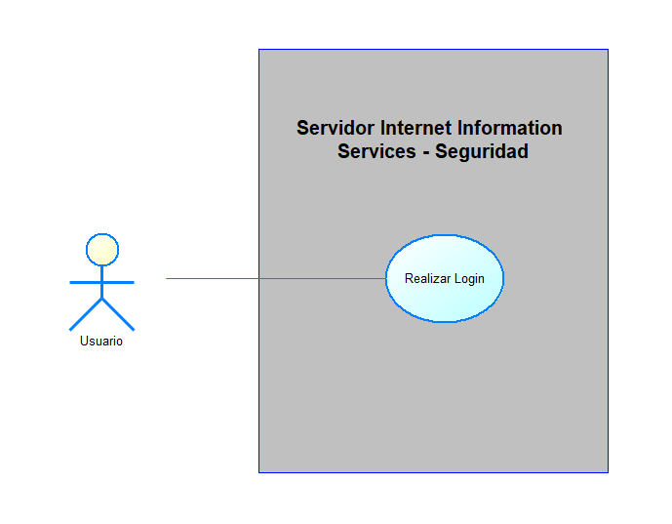  Ilustración 1. Caso de Uso de realizar login
Flujo básico
Realizar Login
Actor |  | Sistema
1. El usuario ingresa el nombre de usuario "Monster" y la contraseña "Monster9". |  | 1. El sistema recibe la petición y valida los datos con los valores estáticos definidos en memoria.
2. El usuario solicita el inicio de sesión. |  | 2. El sistema confirma la identidad y habilita el acceso a los métodos de conversión de magnitudes.
Flujo Alternativo
- En el caso de que el servidor Internet Information Services no esté operativo, el sistema deberá notificar que el servicio no está disponible.
2. El sistema interrumpe la conexión y solicita verificar el estado del servidor en la red local.
Casos de uso incluidos:
Casos de uso extendidos:

ECUD_CONVERTIR_LONGITUD
A continuación, se muestra ECUD_CONVERTIR_LONGITUD
Tabla 2. ECUD Convertir Longitud
Nombre Caso de Uso: | CONVERTIR LONGITUD
Identificador: | ECUD2
Descripción: | El sistema procesa la transformación de un valor numérico entre cinco unidades de longitud distintas.
Meta: | Proporcionar un cálculo atómico y exacto entre diversas unidades de distancia, asegurando la estandarización de los datos.
Estado: | Activo |  | Versión: | 1.0
Autores: | Coloma Kevin, Granda Carlos, Moreira Erick.
Fecha creación | 21/04/2026 |  | Fecha modificación | 21/04/2026
Precondiciones | - Autenticación exitosa (CU-01)  - Servidor Internet Information Services en estado operativo
Post condiciones | - Visualización del resultado convertido en la interfaz del cliente (Móvil, Web, Escritorio o Consola)
Gráfico | 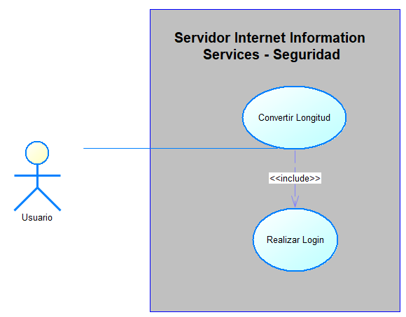  Ilustración 2. Caso de Uso de convertir longitud
Flujo básico
Convertir Longitud
Actor |  | Sistema
- El usuario selecciona la magnitud "Longitud" y las unidades (Metros, Kilómetros, Pulgadas, Pies o Centímetros). |  | 1. El sistema prepara el motor de cálculo matemático para la magnitud seleccionada.
- El usuario ingresa el valor a convertir y envía la petición SOAP. |  | 2. El sistema ejecuta la fórmula y devuelve el resultado exacto con 4 decimales en un sobre XML
Flujo Alternativo
- Si el usuario ingresa datos no numéricos, el sistema deberá mostrar una alerta de error de validación en la interfaz.
2. En el caso de que la latencia de red exceda los 2 segundos, el sistema deberá informar que la petición no pudo procesarse el sistema libera el hilo de ejecución y espera una nueva petición del cliente.
Casos de uso incluidos: ECUD1
Casos de uso extendidos:

ECUD_CONVERTIR_MASA
A continuación, se muestra ECUD_CONVERTIR_MASA
Tabla 3. ECUD Convertir Masa
Nombre Caso de Uso: | CONVERTIR MASA
Identificador: | ECUD3
Descripción: | Procesar y validar cálculos de equivalencias entre unidades de masa: Kilogramos, Gramos, Libras, Onzas y Toneladas.
Meta: | Permitir la transformación precisa entre unidades de peso a través del consumo interoperable del WSDL.
Estado: | Activo |  |  | Versión: | 1.0
Autores: | Coloma Kevin, Granda Carlos, Moreira Erick.
Fecha creación: | 21/04/2026 |  |  | Fecha modificación | 21/04/2026
Precondiciones: | 1. Autenticación exitosa (CU-01).  2. Servidor Internet Information Services en estado operativo.
Gráfico | 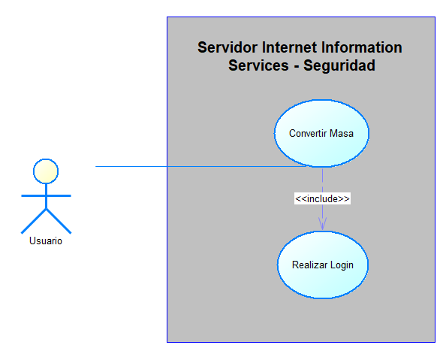  Ilustración 3. Caso de Uso de Convertir Masa
Flujo básico
Actor |  | Sistema
- El usuario selecciona la magnitud "Masa" y define las unidades de entrada y salida. |  | 1. El sistema carga las constantes de conversión para masa (Kg, g, lb, oz, t).
- El usuario ingresa el valor a convertir y envía la petición SOAP. |  | 2. El sistema ejecuta la fórmula y devuelve el resultado exacto con 4 decimales en un sobre XML
Flujo Alternativo
1. Si el usuario ingresa datos no numéricos, el sistema deberá mostrar una alerta de error de validación en la interfaz.
2. En el caso de que el servidor Payara no esté operativo, el sistema deberá notificar que el servicio no está disponible.
3. El sistema interrumpe la conexión y solicita verificar el estado del servidor en la red local.
Post condiciones: |  |  | Visualización del resultado convertido en la interfaz del cliente (Móvil, Web, Escritorio o Consola)
Casos de uso incluidos: |  |  | ECUD1
Casos de uso extendidos:

ECUD_CONVERTIR_TEMPERATURA
A continuación, se muestra ECUD_CONVERTIR_TEMPERATURA
Tabla 4. ECUD Convertir Temperatura
Nombre Caso de Uso: |  | CONVERTIR TEMPERATURA
Identificador: |  | ECUD4
Descripción: |  | Ejecutar fórmulas matemáticas para convertir temperaturas entre escalas Celsius, Fahrenheit, Kelvin, Rankine y Reaumur.
Meta: |  | Garantizar el procesamiento centralizado y exacto de equivalencias térmicas aplicables a los diversos clientes.
Estado: |  | Activo | Versión: | 1.0
Autores: |  | Coloma Kevin, Granda Carlos, Moreira Erick.
Fecha creación: |  | 21/04/2026 | Fecha modificación | 21/04/2026
Precondiciones: |  | - Autenticación exitosa (CU-01).  - Servidor Internet Information Services en estado operativo.
Gráfico: |  | 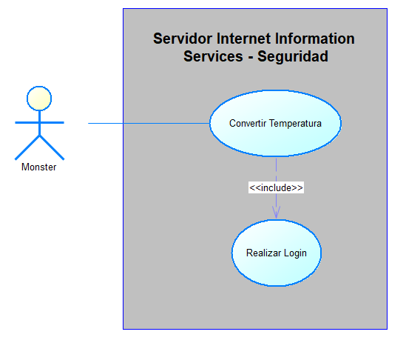  Ilustración 4. Caso de Uso de Convertir Temperatura
Flujo básico
USUARIO |  |  | SISTEMA
1. El usuario elige la magnitud "Temperatura" y las escalas (Celsius, Fahrenheit, Kelvin, Rankine). |  |  | 1. El sistema habilita el motor de cálculo de escalas térmicas
2. El usuario ingresa el valor a convertir y envía la petición SOAP |  |  | 2. El sistema ejecuta la fórmula y devuelve el resultado exacto en un sobre XML
Flujo Alternativo
- Si el usuario ingresa datos no numéricos, el sistema deberá mostrar una alerta de error de validación en la interfaz
- En el caso de que el servidor Internet Information Services no esté operativo, el sistema deberá notificar que el servicio no está disponible
3. El sistema interrumpe la conexión y solicita verificar el estado del servidor en la red local
Post condiciones: | El sistema ha actualizado la base de usuarios centralizada, permitiendo o denegando accesos según los cambios realizados.
Casos de uso incluidos: ECUD1
Casos de uso extendidos:

